

NewsMap
需求分析说明书

BJTU SSE
2017年5月

主题 | 益智五子棋
版本 | 1.1
关键字 | 新闻 地图 搜索
修订人 | 刘华秋
最后修订时间 | 2017年6月13日

-目录-

1任务概述 - 4 -
1.1目标 - 4 -
1.2用户的特点 - 4 -
1.2.1 本软件的最终用户的特点 - 4 -
1.3拟使用的开发工具和语言 - 4 -
2系统用例图 - 5 -
3功能性需求 - 5 -
3.1 主界面 - 5 -
3.2导航栏 - 6 -
3.3底栏 - 7 -
3.4搜索页 - 7 -
3.5地图搜索结果页 - 8 -
3.6列表搜索结果页 - 8 -
4设计需求 - 9 -
4.1一致性 - 9 -
4.2合理性 - 9 -
4.3可追踪性 - 9 -
4.4可行性 - 9 -
5软件测试需求 - 10 -
6非功能性需求 - 10 -
7其它需求 - 10 -
7.1安装和操作 - 10 -
7.2维护服务 - 10 -

1任务概述

1.1目标
当今处于互联网时代，借助互联网技术的发展，每天在我们所生活的这个世界出现了大量的信息，信息的增长速度绝对是一件近乎恐怖的事情——我们称之为“信息爆炸”。信息爆炸表现在五个方面，其中之一就是新闻信息飞速增加。由于新闻信息的爆炸式增长，出现了很多新闻聚合平台吗，但是这些聚合平台的大部分仍然以信息简单聚合为主。为了进行更优的资源整合展示，我们拟构建一个基于web的以地图为载体的欣慰聚合展示平台，为用户直观地展示各类新闻。

1.2用户的特点

1.2.1 本软件的最终用户的特点
所有用户在无需培训的情况下按照界面提示即可使用本游戏的相关服务和功能。

1.3拟使用的开发工具和语言
开发工具：pycharm
开发语言：html+css+js+python

2系统用例图
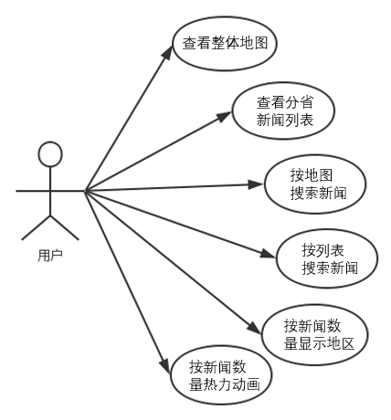

3功能性需求

3.1 主界面
原型设计：

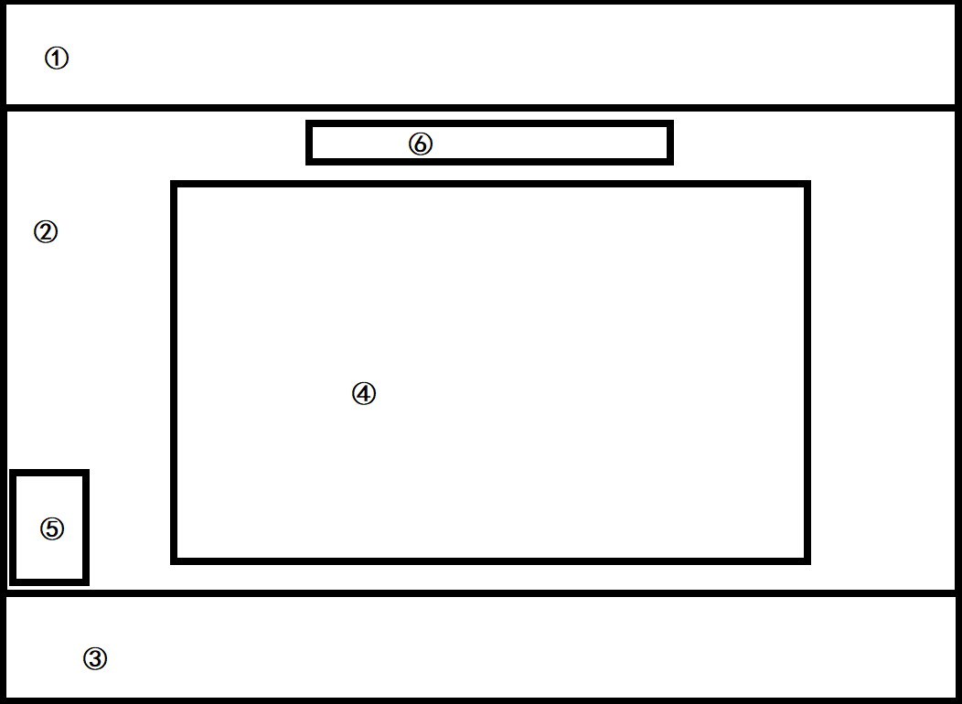
功能描述：
- 导航栏
- 主题内容区
- 底栏
- 地图部分
- 热力条
- 标题

操作过程描述：

点击相应按钮。

3.2导航栏
1、首页
2、新闻列表搜索
3、新闻地图搜索

功能描述：

首页用户返回到整体地图的显示页面
新闻列表搜索会进入到一个按列表搜索的新闻搜索页。
新闻地图搜索会进入到一个按地图搜索的新闻搜索页。

操作过程描述：

用户单击对应按钮进入对应页面

3.3底栏
功能描述：

显示广告链接、友情联系、网站所有权等信息。

操作过程描述：

用户单击响应链接可以进入相应界面。

3.4搜索页
原型设计：
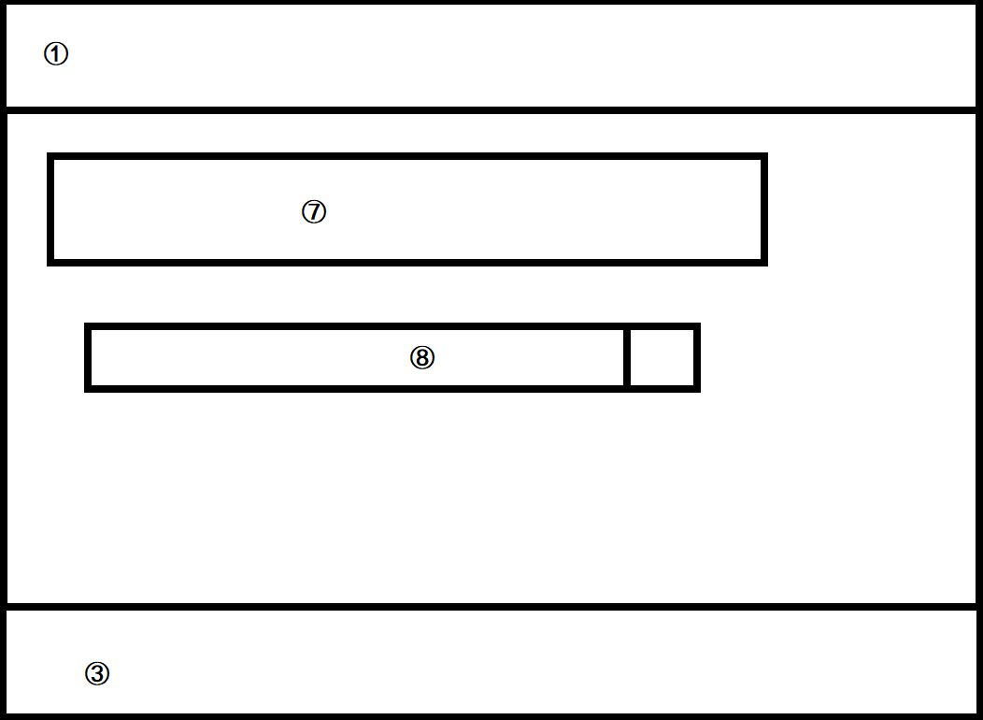

功能描述：

- 广告语
- 搜索框和搜索按钮

操作过程描述：

用户在搜索框中输入关键词，点击搜索按钮进入搜索结果页。

3.5地图搜索结果页
同首页。

3.6列表搜索结果页
原型设计：
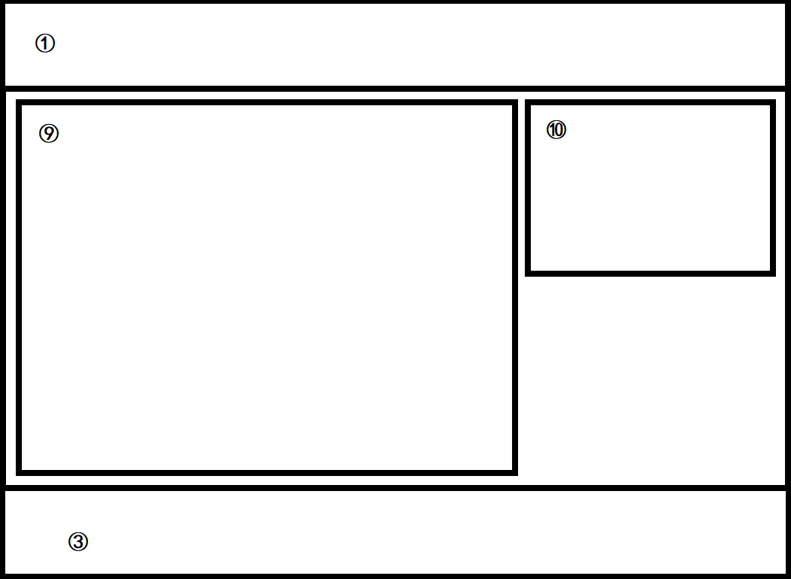
功能描述：

- 搜索结果栏
10、广告栏

操作过程描述：

新闻标题可以进入新闻的原网页。
点击右侧广告栏内的广告，可以进入广告页。

4设计需求

4.1一致性

详细设计的要求应该与需求分析报告所描述的需求、与概要设计一致。同时，详细设计的各项要求之间也应该是一致的。

4.2合理性
详细设计所提出的设计方法和标准应该是合理的、恰当的。

4.3可追踪性

对详细设计所提出的各项要求应该可以得到它的清晰的源流，即可在需求分析报告、概要设计报告中有明确的需求描述。

4.4可行性
根据详细设计进行编码、测试、操作和维护应该是可行的。

5软件测试需求

为了保证该软件达到预期效果，需要在规定的条件下对程序进行操作，以发现程序错误，衡量软件质量，并对其是否能满足设计要求做出评估。
需要使用的测试方法包括但不限于：黑盒测试、白盒测试、单元测试、集成测试、系统测试、验收测试、回归测试，也可以使用自动化测试。

6非功能性需求
· 用户首次登录时提供引导功能
· 响应速度在1秒之内
· 无异常
· 操作系统的兼容性

7其它需求

7.1安装和操作
分别生成自动安装文件，使用户在无需培训的情况下即可安装。

7.2维护服务
定期对系统进行维护。

